附件2：

昆明工业职业技术学院单独招生网络在线考试

考生操作指南

一、安装登录

1.如何登录系统
开始考试之前，请确定您的设备符合本次考试要求：智能手机，同时具备前后摄像头，至少达到当前市面上的主流配置(运行内存不低于8G，摄像头像素不低于1000万)，以免影响考试。若考试过程中无法对考生进行监控，监考老师有权终止考试，并按考试相关办法处理。
目前，超星学习通支持Android和IOS两大移动操作系统，本次考试请下载Android系统：5.1.4、IOS系统：5.1.4及以上最新版本。
您可以通过以下途径下载安装超星学习通：
①应用市场搜索“学习通”，查找到图标为的App，下载并安装。
②扫描下面的二维码，跳转到对应链接下载App并安装（如用微信扫描二维码请选择在浏览器打开）。

③移动设备浏览器访问链接http://app.chaoxing.com/，下载并安装App。
注意：Android系统用户通过②③两种方式下载安装时若提示“未知应用来源”，请确认继续安装；IOS系统用户安装时需要动态验证，按照系统提示进行操作即可。
下载完成之后学习通App需要获得手机摄像头、相机权限。
系统声明：
①本次考试需要进行人脸识别监控和屏幕抓拍，系统需要开启您的摄像头。
②本次考试系统将截取您的屏幕上显示的所有内容，屏幕抓拍只应用于考试监考，不会获取其他信息。

2.登录学习通
下载学习通，选择底部“其它登录方式”按照提示获取验证码，并登录。
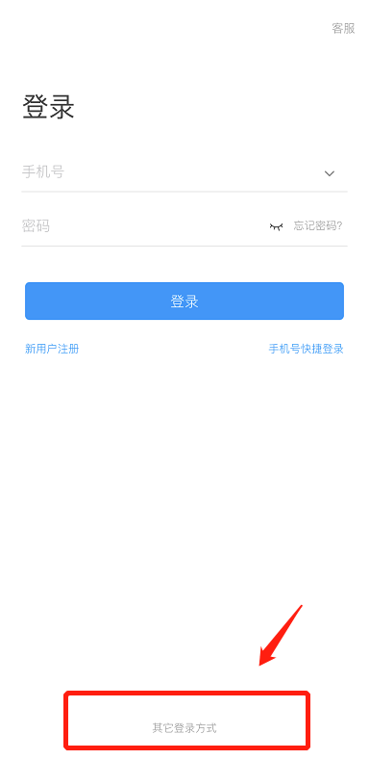
输入学校名称“昆明工业职业技术学院”、学号/工号处输入“身份证号”，初始密码s654321s ，根据系统提示，务必绑定手机号，方便找回密码。
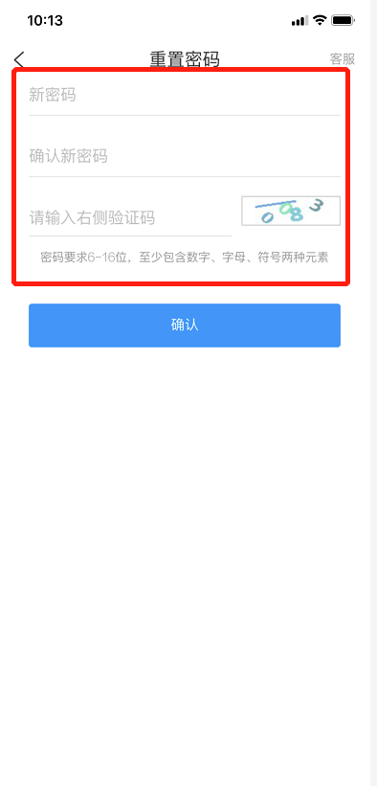
用初始密码登录后需提示设置新登录密码才可登录。

二、开始考试
学校发起了考试通知，点击通知进入考试即可。
